Aarón Cañamero Mochales

13/02/2020

1. Completa las siguientes imágenes:

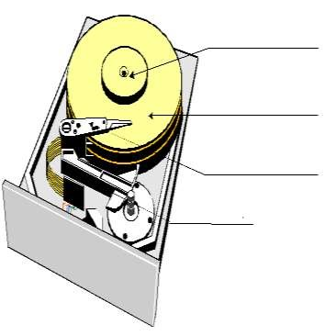 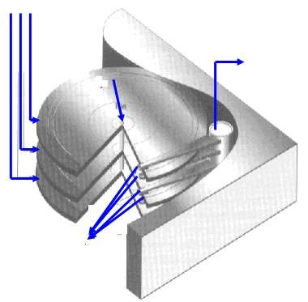

Platos, caras

eje

brazo

Impulsor de la cabeza

Cabeza de escritura y lectura

Platos

Eje

pista

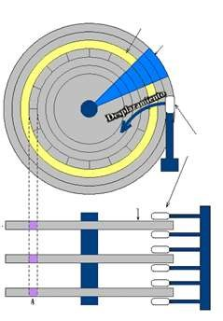

cilindro

Plato, cabezal

sector

1. ¿Cuál es la función de la controladora del disco duro?

Enviar la información que necesita el ordenador para interpretar los comandos que se soliciten.

1. ¿Qué puede ocurrir al disco duro si el ordenador al que está conectado no dispone de un SAI?

Pues que se dañe el disco duro, por el magnetismo del plato y el cabezal, que pueda tocar y que se dañe.

1. Explica la siguiente imagen indicando a que corresponde y como se realiza el montaje:

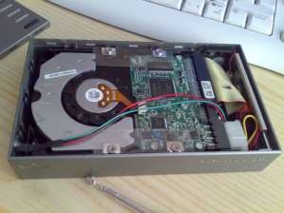

Corresponde a un disco duro, vemos la controladora y los cables ide y de alimentación, todo esto está metido en una caja. Para hacer de disco duro externo.

1. Test:

**Sobre la geometría de un disco duro. La superficie mágnetica de un disco se**

**divide en círculos concéntricos denominados pistas (tracks) y cada pista se divide en segmentos denominados sectores. ¿Cómo se denomina al grupo de pistas que ocupan la misma posición en diferentes discos?**

* + 1. Lado
    2. Cara
    3. **Cilindro**
    4. Cabezal
    5. Ninguna de las respuestas anteriores.

**¿Qué es Serial ATA?**

* + 1. **Un tipo de controladora para discos duros.**
    2. Un nuevo estándar para los puertos serie.
    3. El método empleado por los discos duros SCSI para transmitir datos.
    4. Una extensión del bus USB.
    5. Ninguna de las respuestas anteriores.

**Los discos duros tienen un circuito interno denominado SMART. ¿Cuál es la**

**finalidad de la característica SMART?**

* + 1. Reducir el ruido producido por el disco duro.
    2. Incrementar la tasa de transferencia de datos del disco duro.
    3. **Detectar posibles errores en el disco duro antes de que se produzcan.**
    4. Monitorizar la temperatura del disco duro
    5. Ninguna de las respuestas anteriores.

1. En los discos duros hay dos motores, ¿para qué sirven?

Para mover los platos uno y otro el que mueve los cabezales.

1. Explica el funcionamiento de un disco duro. Ayúdate del video visto en clase:

<https://www.youtube.com/watch?v=fTRxLMJn_Jg&t=2s>

Lo que hace es escribir en el plato sin llegar a tocar a 7.200 rpm, escribe en 1 y 0.

1. Define los siguientes conceptos:
   1. Cabeza: La cabeza es el que escribe en el plato.
   2. Pista: Círculos del plato.
   3. Cilindro: Conjunto de pistas de cada cara, del mismo tamaño.
   4. Sector: Son las unidades más mínimas en las que pueden escribir los cabezales.
2. Completa la siguiente imagen:

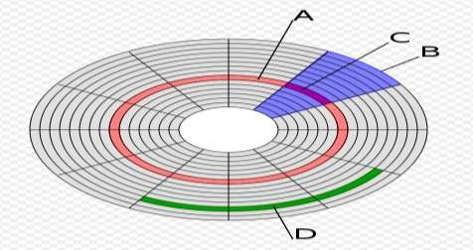

A: Pista.

B: Varios Sectores

C: Sector

D: Cluster.

1. Cuestiones
   * ¿Cuántos tipos de particiones podemos hacer en un disco duro? ¿Cómo se llaman? ¿Para qué usarías cada tipo?

3, primarias, lógicas y extendidas.

Primaria para el sistema operativo, lógica para archivos normales y extendidas para compartir memoria.

▪

¿Cuál es el número máximo de particiones que podemos hacer en un disco duro?

4.

* + ¿Qué quiere decir que una partición es *bootable*?

Para poder arrancar un sistema desde esa partición.

* + ¿Qué quiere decir que una partición es la activa?

La que tenemos como principal y con la que se inicial la partición.

* + ¿Qué es un sistema de ficheros?

La extensión de un archivo, es una estructura de archivos.

1. Prepara las particiones de un disco duro con un tamaño de 1 TB instalado en un ordenador con 4GB de RAM. En el disco queremos instalar lo siguiente: Windows 8.1, Windows 10 y Ubuntu 16. Se quiere tener un espacio en el disco que se pueda utilizar desde Windows como desde Linux para poder almacenar información. Indica las particiones a realizar, el nombre de las mismas tanto desde Windows como desde Linux, el tipo de archivos en que se tienen que formatear, su tamaño en GB, etc.

200 gb para Windows 10 fat32 de extensión de archivos, partcion primaria.

500 gb para Ubuntu extensión ext4 una partición primaria de 30 gb y otra lógica de 470 gb,

Y por último otra de 100 para Windows 8.1 que sería la tercera primaria.

En total 4 particiones 3 primarias y una extendida.

1. Explica el funcionamiento del disco duro según la siguiente imagen:

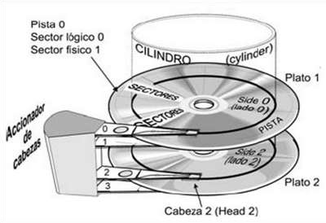

Vemos que tenemos 2 platos con dos caras cada uno, 4 cabezales, uno por cada cara del plato, el cabezal escribe en cada cara de plato.

1. ¿Qué capacidad tienen los discos duros magnéticos que podemos adquirir? ¿Qué uso tienen? ¿Qué interfaz usan? <https://www.muycomputerpro.com/2019/06/05/discos-duros-de-16-tb-seagate><https://www.pccomponentes.com/seagate-ironwolf-pro-35-nas-16tb-sata3>

Tienen 16 tb los son de mayor capacidad que podemos adquirir, se usan para conectarlos a nass y tener la información bien guardada, tiene una interfaz de SATA.